Сердцу милый уголок.
На протяжении многих лет ГБСУСОССЗН «Грайворонский дом социального обслуживания имени Почетного гражданина Грайворонского района П.К.Бедненко»» не однократно занимал I место в смотрах- конкурсах по благоустройству территории.
Все годы существования дома социального обслуживания уделялось большое внимание благоустройству прилегающей территории, всегда она была чистая, ухоженная, имела привлекательный внешний вид. Сотрудники и проживающие принимали активное участие в оформлении и озеленении территории, проявляли фантазию и выдумку в оформлении цветников и газонов. Неоднократно в областных конкурсах по благоустройству территории наше учреждение занимало призовые места. Но времена стремительно меняются и в современном мире появились совершенно иные требования к благоустройству. Теперь это не только привлекательный внешний вид, а комплекс мероприятий по инженерной подготовке и обеспечению безопасности, озеленению, устройству покрытий, освещению, размещению малых архитектурных форм и объектов монументального искусства.
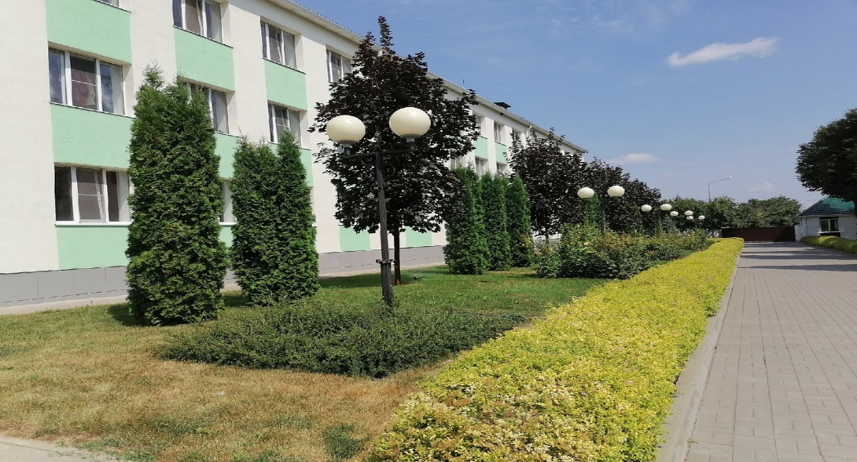
В настоящее время Грайворонский дом социального обслуживания имени Почетного гражданина Грайворонского района П.К.Бедненко – это благоустроенное социальное стационарное учреждение, где комфортно жить нашим получателям, а сотрудникам престижно работать. 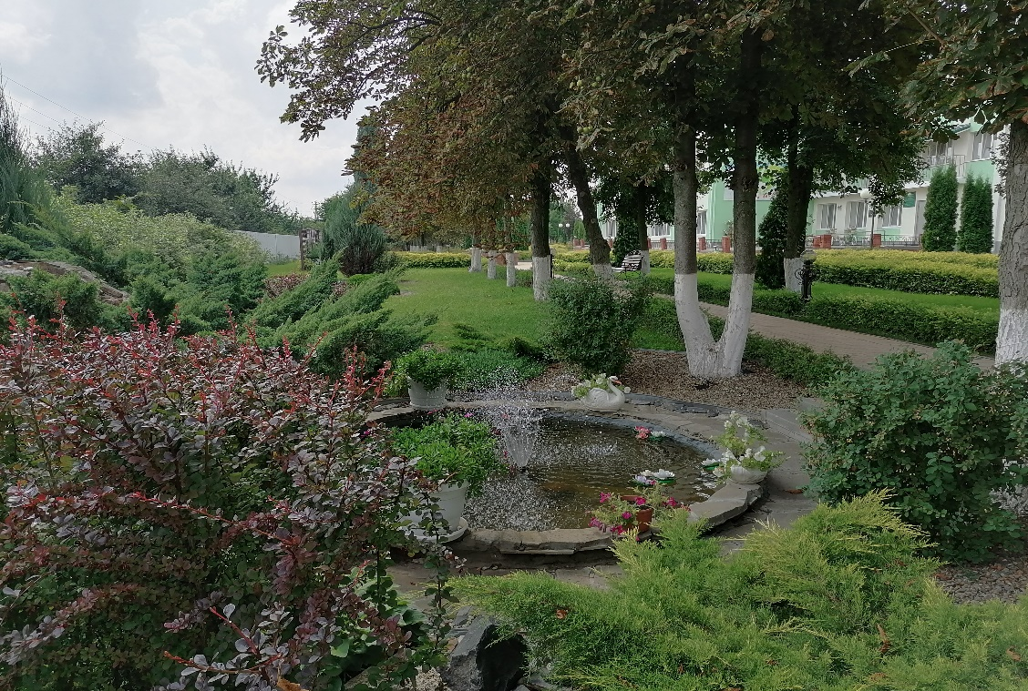
Благодаря слаженной работе руководителя дома социального обслуживания и команды сотрудников наше учреждение превратилось в мини городок с развитой инфраструктурой:
- жилые корпуса с медицинским блоком, административно-хозяйственной службой;
- столовая;
- прачечный комплекс;
- складские помещения и овощехранилище;
- автомобильные боксы.
Благоустроенная территория – как парк, где созданы все условия для прогулок и отдыха проживающих:
- перед проходной обустроена парковочная стоянка для автомобилей сотрудников и инвалидов;
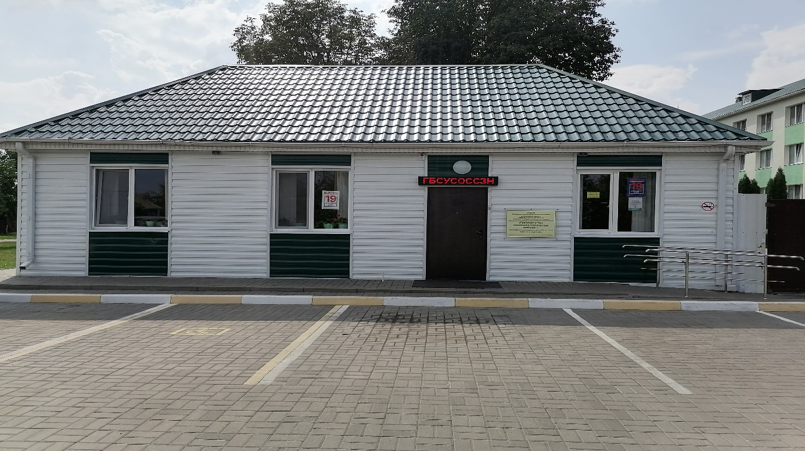

- аллея от ворот нашего учреждения до жилых корпусов с зоной движения для колясочников уложена цветной тротуарной плиткой.

На центральной проходной установлена металла-рамка, так же приобретены ручные металла-детекторы для усиления пропускного режима. 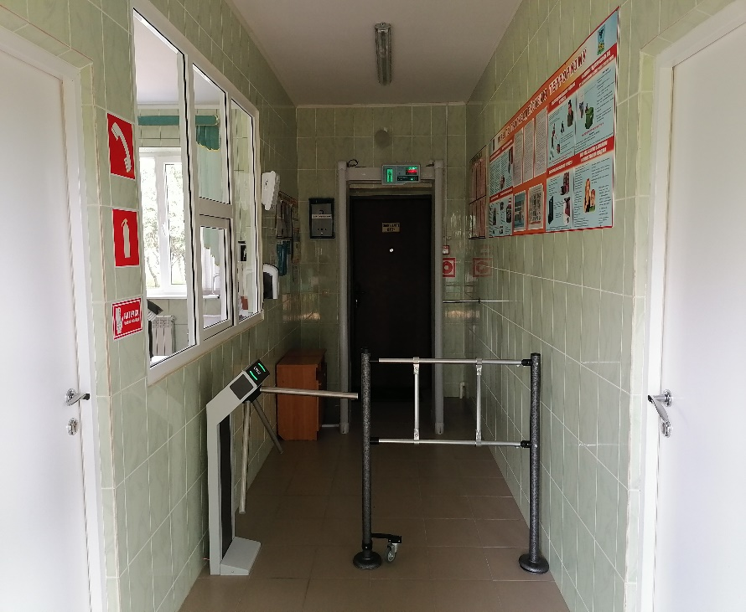
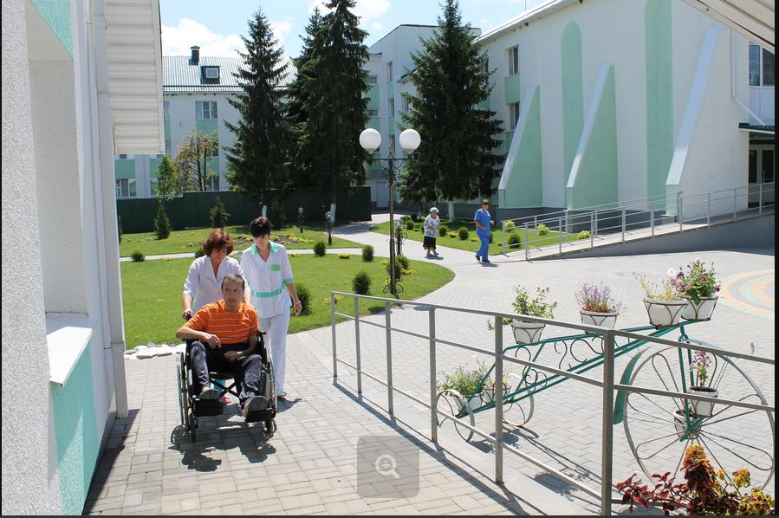
- проезжая часть так же вымощена тротуарной плиткой, обрамлена бордюрами;
- разбиты газоны с укладкой рулонной газонной травы;
- проложен дренаж;
- установлено 76 декоративных светильников;
- построены две ажурные беседки, вдоль центральной аллеи установлены скамейки для отдыха;
- установлена клумба в виде чаши, где с ранней весны до поздней осени растут и благоухают ампельные растения.
Приятный запах от цветущих клумб, красота и удобство аллей радуют жителей дома, сотрудников и гостей. Разнообразие деревьев, кустарников и декоративных растений с разными периодами цветения оказывают благотворное воздействие на отдыхающих здесь людей.
Возле центральной аллеи создан декоративный фонтан, вокруг него разноцветная гравийная отсыпка и крупные декоративные камни, растёт горизонтальный можжевельник, цветут цветы, а в фонтане плещутся рыбки. По всему периметру фонтана проходит пешеходная дорожка из тротуарной плитки, установлены удобные скамейки для отдыха.

В начале и конце аллеи расположены беседки, где можно уединиться, почитать, встретиться с родственниками и друзьями. Просто полюбоваться природой.
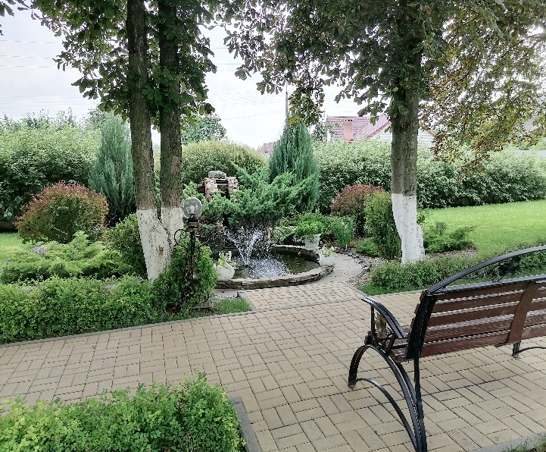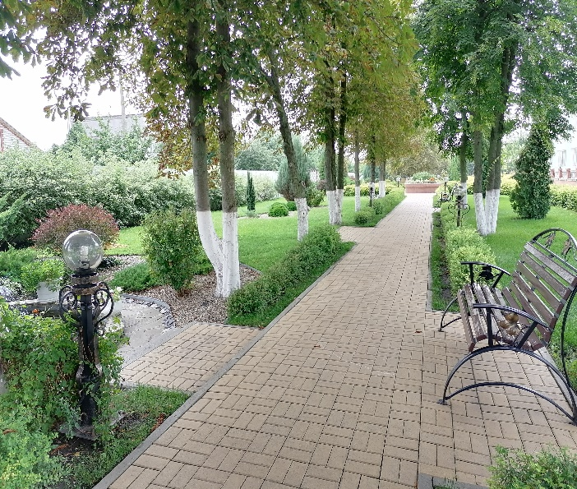
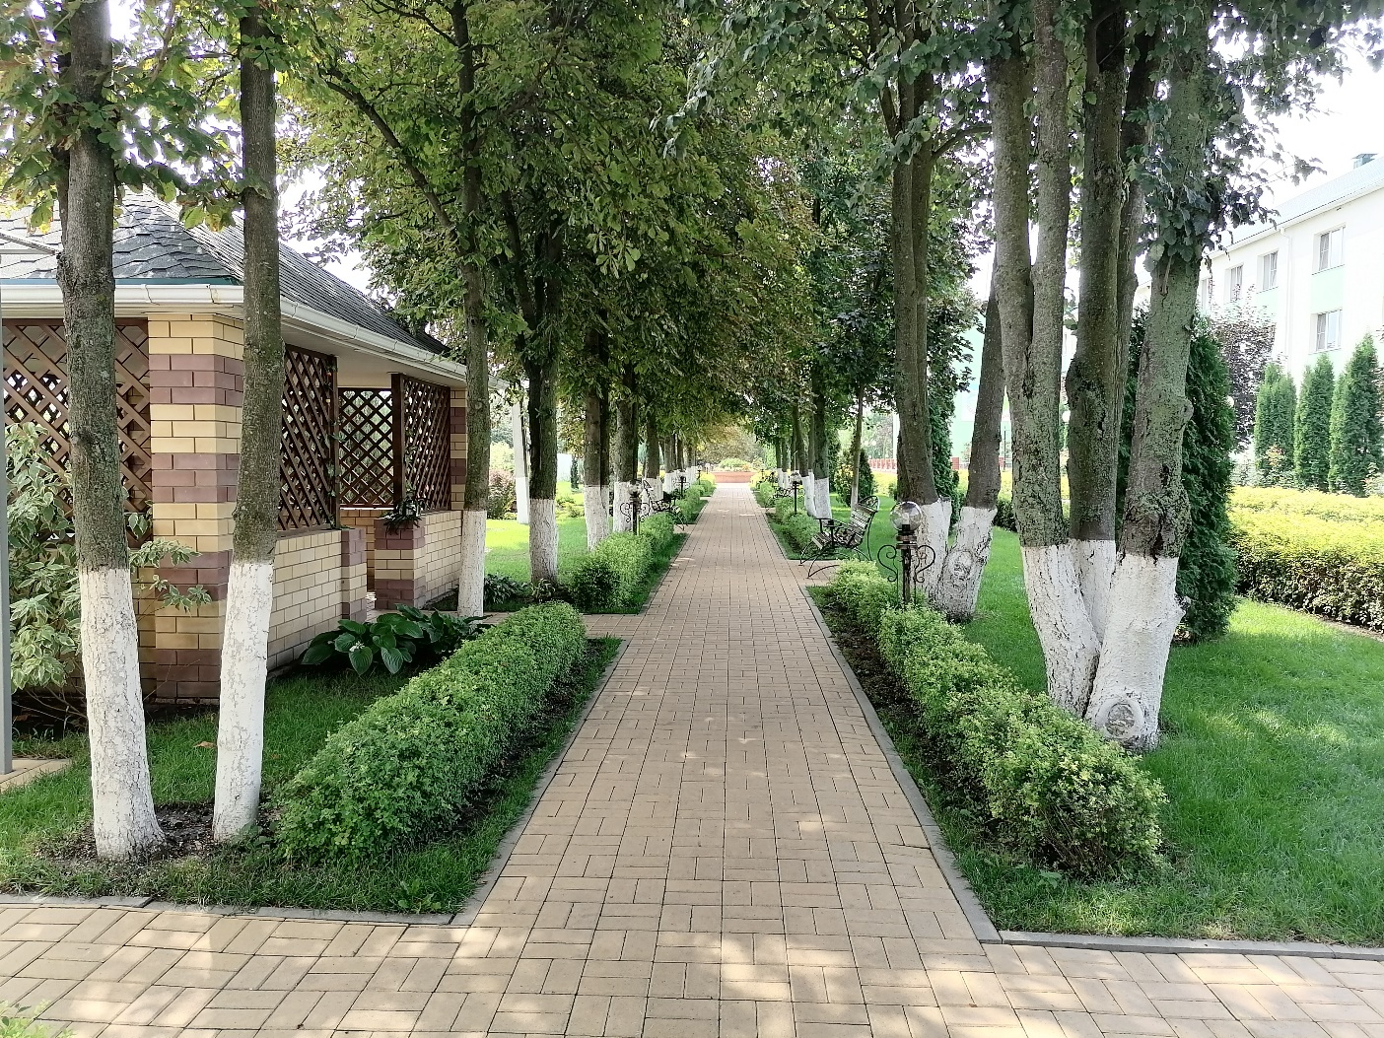
На прилегающей территории, а она занимает 3,4 гектара, высажено множество видов декоративных деревьев: хвойных 382 шт., декоративно-лиственных 1784 шт., разбит плодовый сад.
Благоустройство каждого уголка территории учреждения продумано до мелочей. В ночное время территория освещается декоративными светильниками, вечерний вид из окон жилых корпусов очень романтичен. Приятно посмотреть, как поливаются газоны, как сверкают капли в свете ночных фонарей. Ежедневный полив и уход за газонами позволяет весь сезон содержать их ярко-зеленым и бархатистым.
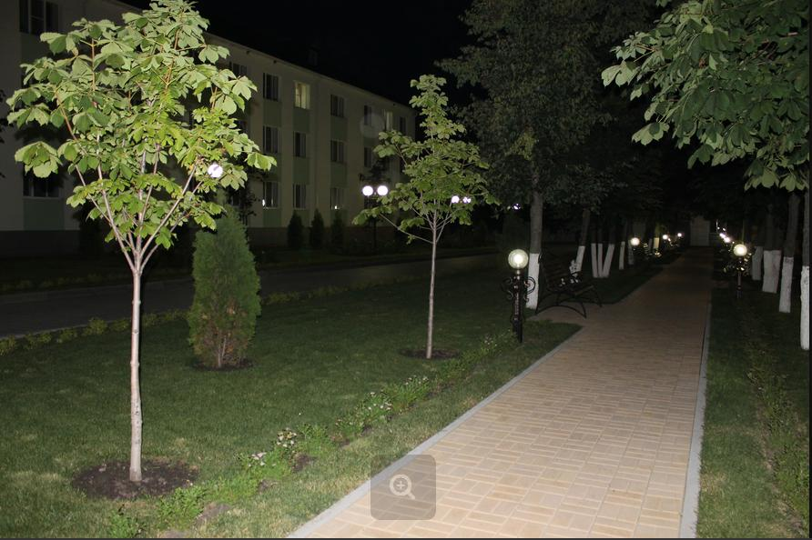
С центральных аллей можно пройти в прогулочные дворы, здесь воплощен тройной замысел:
- озеленение и «выращивание» тени;
- создание благоприятного лечебного микроклимата;
- наличие мест отдыха, зон эмоциональной разгрузки для проживающих.
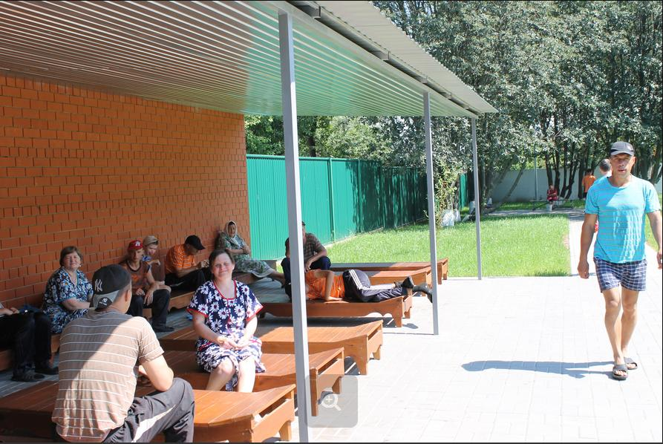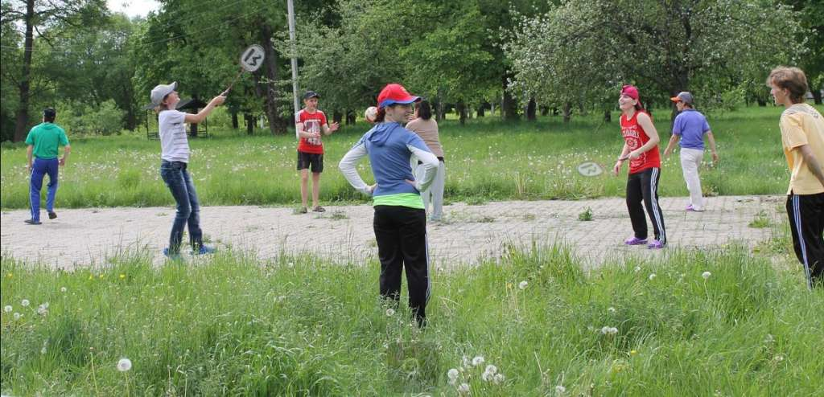
Вся территория учреждения не только спланирована до мелочей и радует всех постояльцев своей красотой, но и является образцово чистой и ухоженной. Добиться таких результатов возможно только путем совместных усилий коллектива учреждения и проживающих в нем, путем формирования у каждого участника внутренней потребности создания и поддержания прекрасного вокруг себя.
Одной из главных целей, поставленных администрацией и коллективом учреждения, является создание условий для безопасного и комфортного проживания наших получателей услуг.
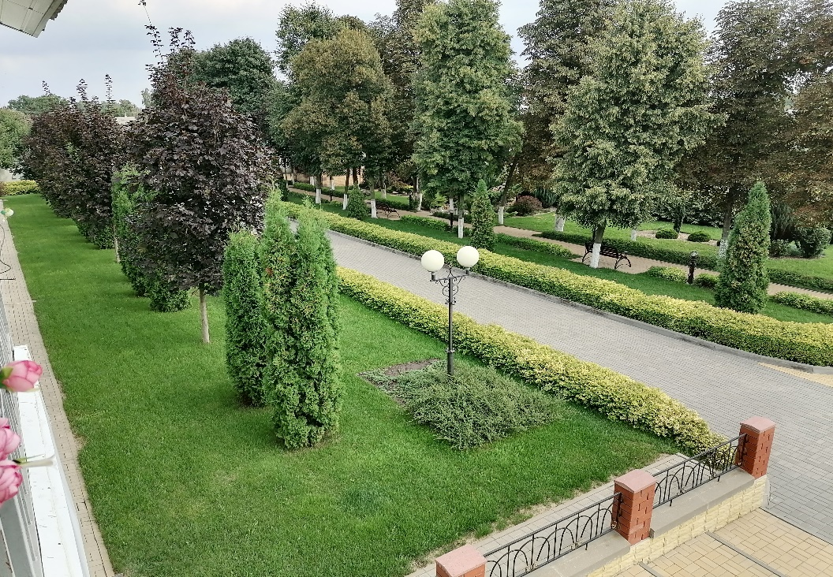
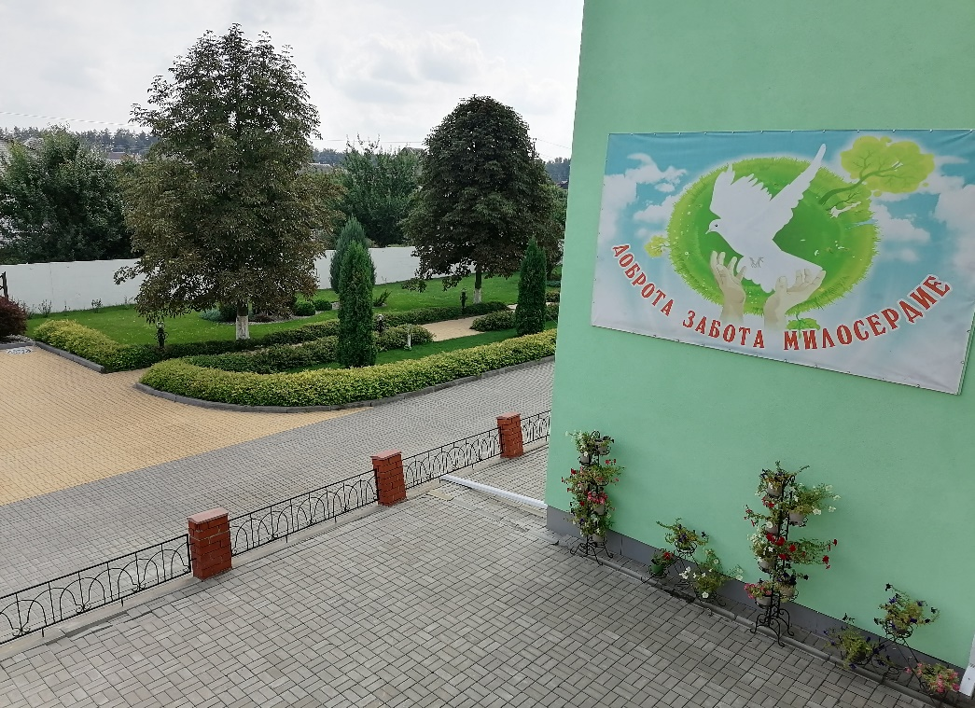
На протяжении долгих лет Грайворонский дом социального обслуживания имени Почетного гражданина Грайворонского района П.К.Бедненко имеет репутацию одного из лучших учреждений в области. На сегодняшний день его по праву можно назвать учреждением стационарного социального обслуживания, соответствующего российским стандартам.
За последние годы здесь была проведена колоссальная работа по ремонту и реконструкции жилых корпусов и зданий в целом.
Проведен капитальный ремонт во всех помещениях интерната, открыта новая столовая на 200 посадочных мест, закуплено новое оборудование для кухни, отремонтирован актовый зал, приобретена аппаратура для проведения концертов.
Наши получатели социальных услуг проживают в 2-х и 3-х местных комнатах, которые по своему оборудованию больше похожи на гостиничные номера. В каждой комнате новая мебель – кровати, шкафы, тумбочки, комоды, автономные освежители воздуха.
На каждом этаже имеются большие светлые холлы с телевизорами. К услугам проживающих предоставлены не только комфортные палаты, но и душевые комнаты, хорошо оборудованные туалетные комнаты.
За физическим здоровьем и общим состоянием проживающих наблюдают опытные врачи и медицинский персонал. Заместитель директора по медицинской части учреждения Наталия Евгеньевна Безродных врач-психиатр высшей категории, которая непосредственно занимается подбором медицинского персонала и организацией его работы.
Оснащены современным оборудованием кабинеты медицинского блока: физиотерапевтический, гинекологический, стоматологический, процедурные кабинеты, лаборатория, и приемно-карантинное отделение.
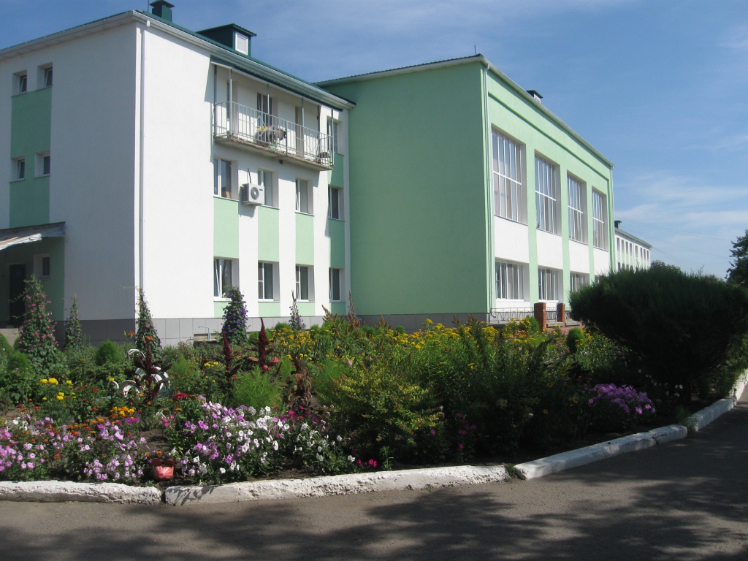
Один из самых значимых отделений - это отделение «Милосердия». Оно имеет коридорную систему, что удобно в обслуживании лежачих и маломобильных больных. Это отделение предназначено для потребителей социальных услуг, нуждающихся в постоянном уходе, двигательная активность которых и способность к самообслуживанию крайне ограничена. Здесь спальные комнаты оборудованы многофункциональными кроватями, а санузлы и ванные комнаты имеются в каждой секции. Отделение оснащено креслами каталками, ходунками, костылями, также работают лифты для перевозки проживающих, ограниченных в движении.
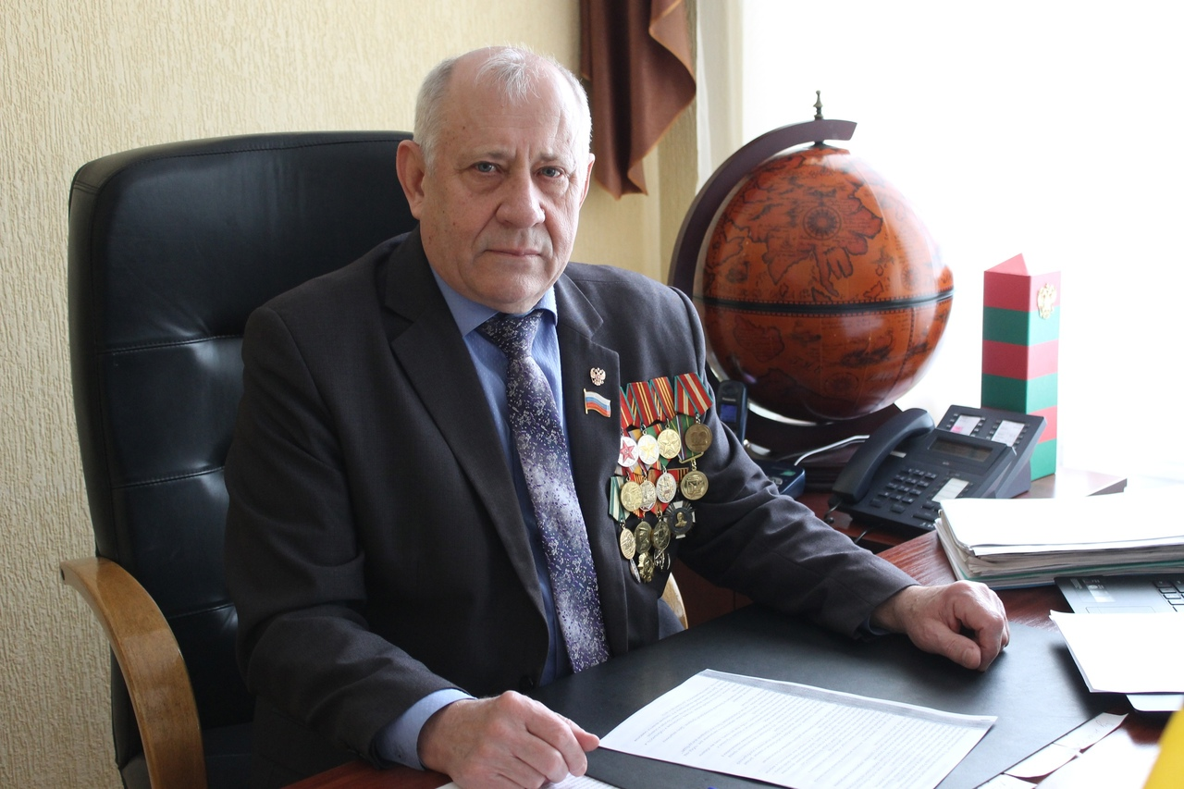
В отделениях для клиентов, самостоятельно обслуживающих себя, имеются помещения с бытовой техникой, где клиенты могут приготовить себе пищу и выполнить другие функции по самообслуживанию.
Наряду с установленным государственным заданием, в нашем доме социального обслуживания организованы платные социальные услуги, для граждан страдающих психическими заболеваниями. Для таких получателей социальных услуг оборудованы палаты повышенной комфортности. Здесь, кроме многофункциональных кроватей, имеются шкафы, кресла, телевизоры. Для таких проживающих может составляться отдельное меню, обеспечивается особый уход и надзор, оказываются социально-медицинские консультативные и другие платные услуги постоянного, временного или разового характера, это санитарно-гигиенические услуги, первичная медико-социальная помощь, наблюдение у высококвалифицированного опытного врача-психиатра, психолога, консультации врачей специалистов (окулиста, хирурга, невролога, стоматолога), организован отдых и досуг.
Сегодня в учреждение постоянно проживают 313 получателя социальных услуг. А организовать нормальную, полноценную жизнь нашим проживающим помогают сотрудники дома социального обслуживания в количестве 154 человека, которые прилагают весь свой опыт, знания, силы на то, чтобы наши получатели социальных услуг жили действительно насыщенной, полноценной жизнью.
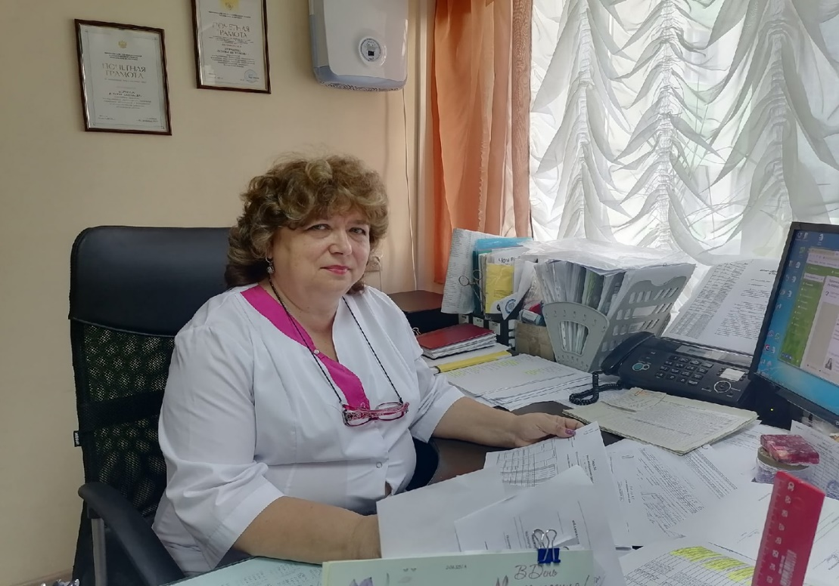
Основной акцент делается на улучшение качества жизни наших обеспечиваемых. Этой цели служит и подсобное хозяйство, благодаря которому рацион питания подопечных интерната насыщается экологически чистыми продуктами: молоком, мясом, овощами. Но как говорится, не хлебом единым сыт человек, потому здесь не забывается и о жизни духовной. С той целью в учреждение организована молитвенная комната, где наших подопечных и сотрудников духовно направляет иерей Виктор Белозерских и благочинный Грайворонского округа церквей протоиерей Андрей Колесников.
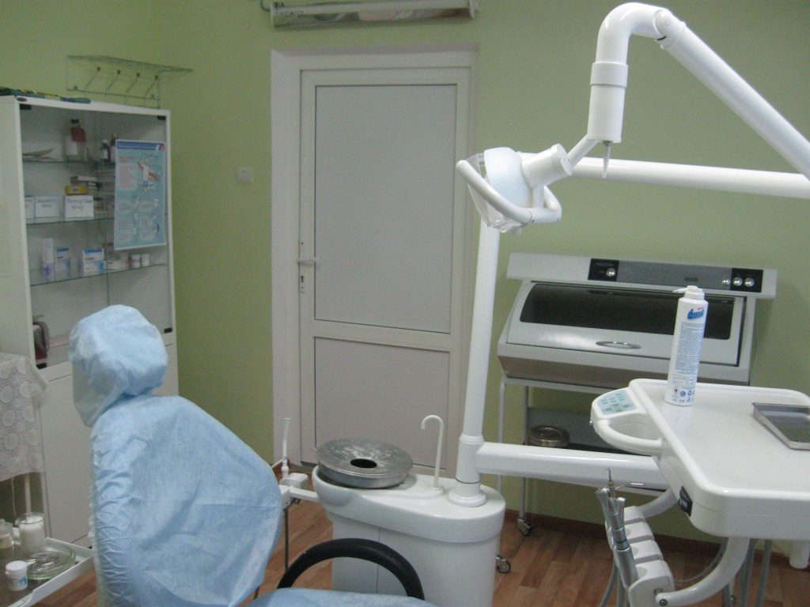
В нашем доме социального обслуживания для получателя социальных услуг создаются все условия не только для жизни, но и активно внедряются программа психосоциальной реабилитации подопечных, которая включает в себя воспитательную, образовательную и досуговую формы. Большое внимание уделяется восстановлению личного статуса подопечных, восстановление навыков: трудовых, самообслуживания, коммуникабельности, творческих возможностей, умственно-физическому развитию. С учетом возможностей и интересов наших подопечных социальной службой интерната организованы кружки «Конструирования», «Буквосчет», театральный, вокальный и хореографический кружок, где подопечные учреждения с удовольствием занимаются и достигли определенных успехов. Наши подопечные занимают призовые места в Спартакиадах, также становятся лауреатами фестиваля «Верю в себя» в номинации «Хореография», «Вокальное пения»
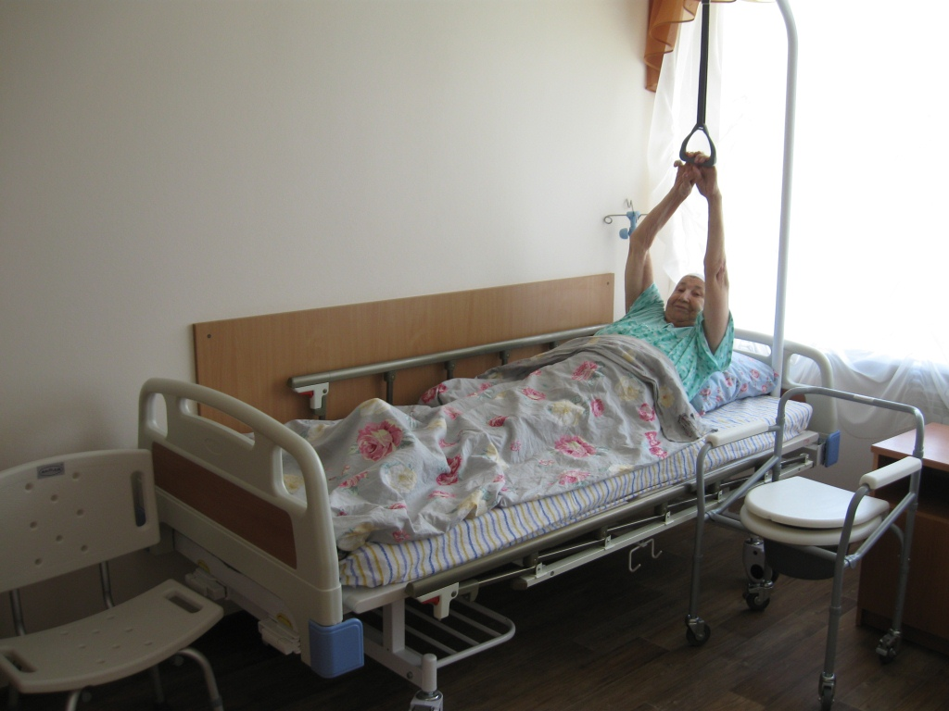
Подопечные учреждения проводят свой досуг не только на территории, но и за его пределами. Они выезжают с концертами, ходят в кино и на прогулки по памятным местам и на природу, выезжают на экскурсии в г. Белгород и по Белгородской области.
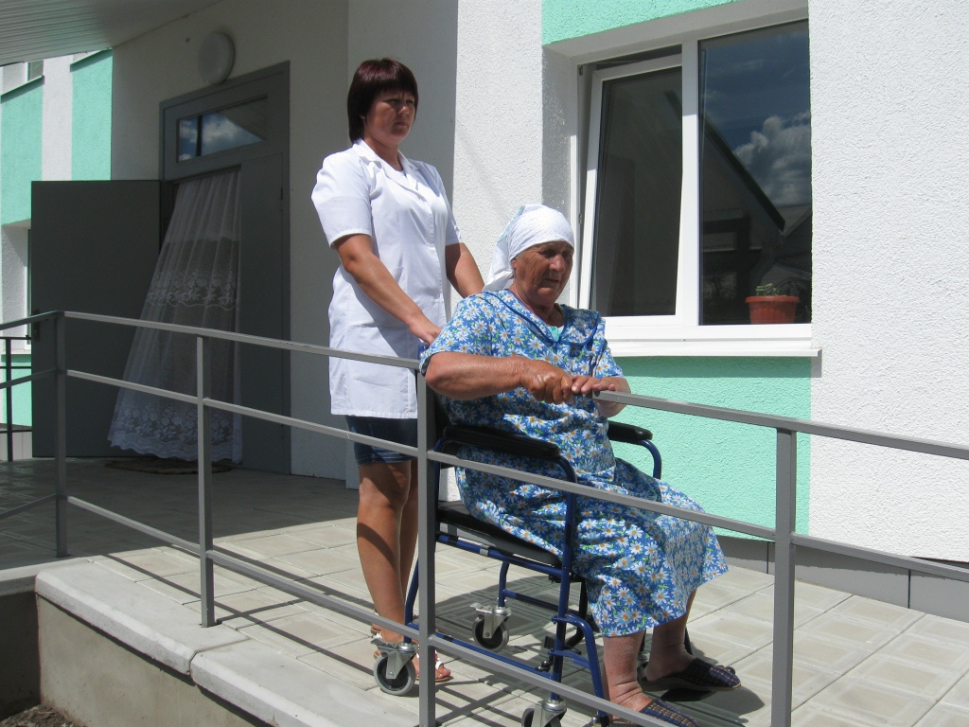
Посещают зоопарки, ходят в цирк, периодически посещают православный храм в г. Грайворон и с. Казачья Лисица.
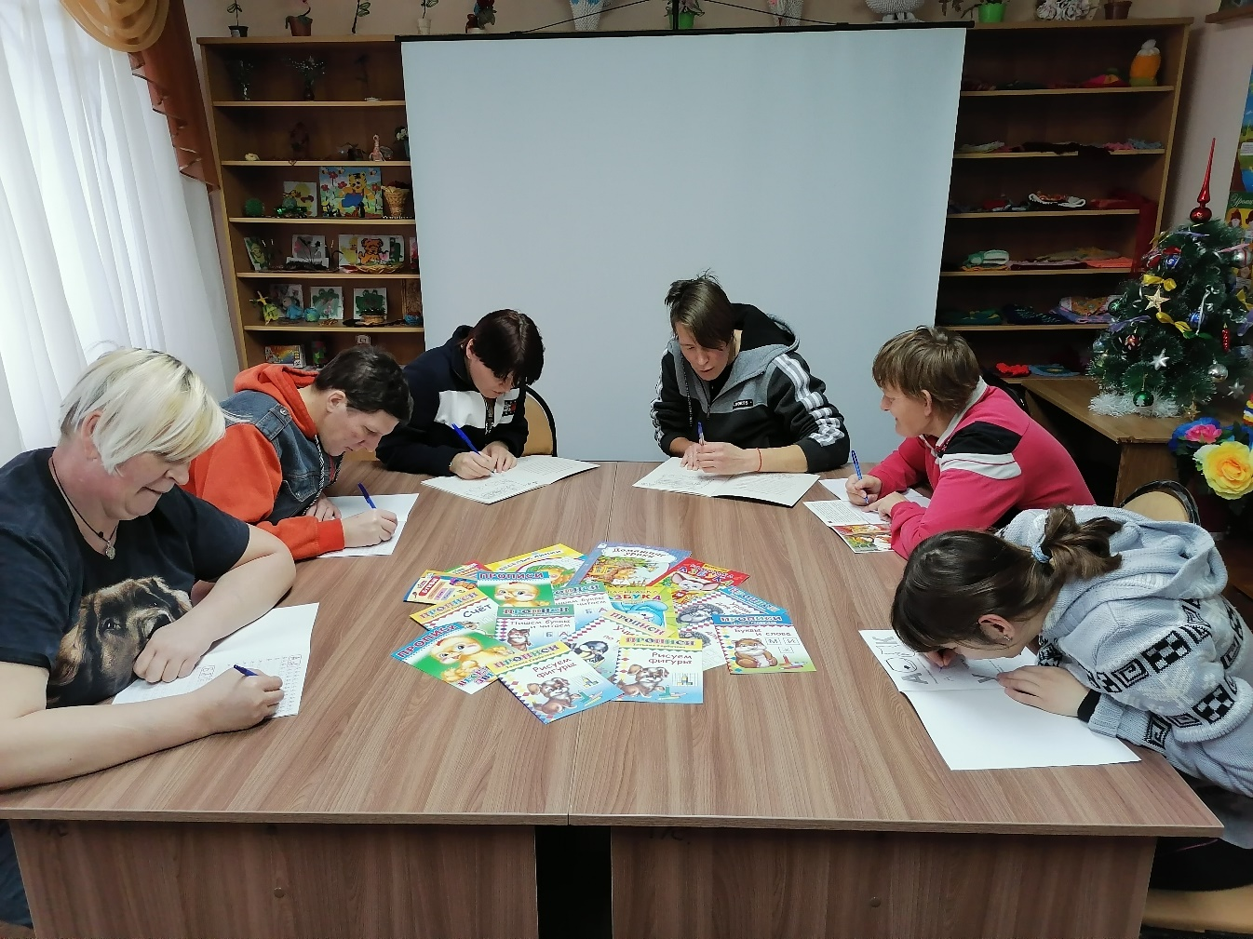
Благодаря усилиям коллектива и руководителя учреждения Горбань Виктора Николаевича многое уже сделано, многое задумано, большинство воплощается в жизнь. Старание всех сотрудников учреждения направлено на то, чтобы сделать жизнь наших подопечных насыщенной разнообразной полноценной и красочной.
